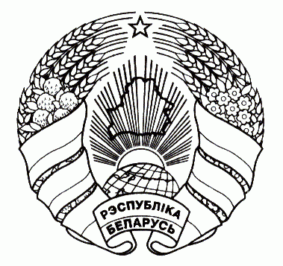

ГАРАДОЦКІ РАЁННЫ  САВЕТ ДЭПУТАТАЎ | ГОРОДОКСКИЙ РАЙОННЫЙ  СОВЕТ ДЕПУТАТОВ
РАШЭННЕ | РЕШЕНИЕ
12 мая 2026 г. № 103
г. Гарадок г. Городок

О признании утратившими силу решений Городокского районного Совета депутатов

На основании пункта 1 статьи 13 Закона Республики Беларусь от 4 января 2010 г. № 108-З «О местном управлении и самоуправлении в Республики Беларусь», пункта 10 постановления Совета Министров Республики Беларусь от 7 апреля 2026 г. № 168 «О порядке осуществления закупок товаров (работ, услуг) за счет собственных средств» Городокский районный Совет депутатов РЕШИЛ:
- Признать утратившими силу:
решение Городокского районного Совета депутатов от 25 мая 2015 г. № 61 «Об определении порядка осуществления закупок товаров (работ, услуг) за счет собственных средств»;
решение Городокского районного Совета депутатов от 30 июня 2016 г. № 108 «О внесении изменения и дополнений в решение Городокского районного Совета депутатов от 25 мая 2015 г. № 61»;
решение Городокского районного Совета депутатов от 30 июня 2017 г. № 161 «О внесении изменений и дополнений в решение Городокского районного Совета депутатов от 25 мая 2015 г. № 61»;
решение Городокского районного Совета депутатов от 27 октября 2017 г. № 176 «О внесении дополнений в решение Городокского районного Совета депутатов от 25 мая 2015 г. № 61»;
решение Городокского районного Совета депутатов от 27 сентября 2019 г. № 78 «Об изменении решения Городокского районного Совета депутатов от 25 мая 2015 г. № 61»;
решение Городокского районного Совета депутатов от 16 января 2020 г. № 101 «Об изменении решения Городокского районного Совета депутатов от 25 мая 2015 г. № 61»;
решение Городокского районного Совета депутатов от 27 марта 2020 г. № 109 «Об изменении решения Городокского районного Совета депутатов от 25 мая 2015 г. № 61»;
решение Городокского районного Совета депутатов от 21 августа 2020 г. № 123 «Об изменении решения Городокского районного Совета депутатов от 25 мая 2015 г. № 61»;
решение Городокского районного Совета депутатов от 15 февраля 2021 г. № 156 «Об изменении решения Городокского районного Совета депутатов от 25 мая 2015 г. № 61»;
решение Городокского районного Совета депутатов от 28 октября 2021 г. № 205 «Об изменении решения Городокского районного Совета депутатов от 25 мая 2015 г. № 61»;
решение Городокского районного Совета депутатов от 6 мая 2022 г. № 246 «Об изменении решения Городокского районного Совета депутатов от 25 мая 2015 г. № 61»;
решение Городокского районного Совета депутатов от 22 июля 2022 г. № 256 «Об изменении решения Городокского районного Совета депутатов от 25 мая 2015 г. № 61»;
решение Городокского районного Совета депутатов от 29 декабря 2022 г. № 276 «Об изменении решения Городокского районного Совета депутатов от 25 мая 2015 г. № 61»;
решение Городокского районного Совета депутатов от 28 июня 2024 г. № 23 «Об изменении решения Городокского районного Совета депутатов от 25 мая 2015 г. № 61»;
решение Городокского районного Совета депутатов от 29 октября 2024 г. № 35 «Об изменении решения Городокского районного Совета депутатов от 25 мая 2015 г. № 61».
- Настоящее решение вступает в силу с 11 июля 2026 г.

Председатель С.Л.Зуева

Иваненко 3 00 27

